TECHNICAL RIDER- EDWARD JAMES GAY VI BAND

1. Allgemeine Informationen
PA:
Muss der Veranstaltungsgröße und Zuschauerzahl entsprechend laute Rockmusik übertragen können, bitte kein Eigenbau! Sollte beim Eintreffen der Musiker aufgebaut und eingemessen sein. Gern gesehen: L-acoustics, GAE, Nexo, d&b, Kling&Freitag
Monitoring:
4 separate Wege: 4 Wedges(15/2“,min.300W)+1 Drumfill(15/2“min.500W); pro Weg ein 31 Band-EQ (Klark,BSS);
Mischpult:
24 Kanäle, min. 6 Aux-wege, 4 Band-eQ (min. 2-fach parametr.); z.B.:Midas,Crest o.ä.
Peripherie:
2 x 31 Band-EQ (Klark,BSS), 7 x Compressor (z.B.Drawmer, BSS, dbx), 4 x Gate (z.B.Drawmer); min.1 x Hall/Reverb (TC m2000/3000, Lexicon pcm 81/91o.ä.), 1 x delay (TC-D2 o.ä.)
Mikrofone:
1x e602 o. beta 52; 1x sm57; 3x e904 o. beta 98; 3x condenser (z.B. AKG, Sennheiser, Beyerdynamic); 2x e609 o. sm57; 3x e935 o. beta58,
Der Sänger bringt für sich ein eigenes Mikrofon mit!
Für größere Veranstaltungen (Openair) zusätzlich: 1x sm57, 1x RE20
Ausreichend Stative (maximal 10x kleine / 6x große) und NF(XLR)Kabel.
Licht:
min. 12x PAR64 Backtruss, 6x PAR64 Fronttruss, versch. Farbfolien,
1x Lichttechniker
Ansonsten bitte der Veranstaltungsgröße entsprechend! Gern gesehen: Floorkannen, Nebel/Hazer, Strobo, Blinder, Movinglights, ACl
Sonst:
Es werden 10 Stromanschlüsse auf der Bühne benötigt.
Zum Auf- und Abbau werden 2 (nüchterne) Helfer benötigt. Ein Techniker zum Betreuen der Ton- u. Lichtanlage sollte vor Ort sein. Den Technikern der Band ist uneingeschränkter Zugang zu allen technisch relevanten Geräten und Installationen (Endstufen, Sicherungen etc.) zu gewähren.

2. Inputliste
Kanal | Input | Mic | Insert
1 | Bassdrum | beta52 o. e602 | gate
2 | Snare oben | sm57 | comp
3 | Snare unten (opt.) | sm57
4 | Hihat | Condensator(z.B.C451)
5 | Tom1 | beta98 o. e904 | gate
6 | Tom2 | beta98 o. e904 | gate
7 | Tom3 | beta98 o. e904 | gate
8 | Overhead re | Condensator (z.B.NT5)
9 | Overhead li | Condensator (z.B.NT5)
10 | Bass | Di | comp
11 | Bass Amp (opt.) | Re20 | comp
12 | Git li | e906 o. sm57
13 | Git re | e906 o. sm57
14 | voc git li | e935 o. beta58 | comp
15 | voc center | eigenes AE5400 | comp
16 | voc git re | e935 o. beta58 | comp
17 | voc drums | e935 o. beta58 | comp
18 | Return Delay
19 | Return Reverb li
20 | Return Reverb re

3. Bühnenplan
Hierfür malt ihr einfach eine Skizze eures Bühnenaufbaus (wer steht wo?) und fügt zu den Positionen noch benötigte Stromanschlüsse und Monitore hinzu.
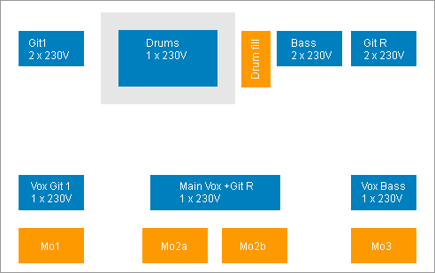
Beispiel eines Bühnenplans aus dem Technical Rider

